ПФР разъясняет: как узнать о своем трудовом стаже онлайн

22 апреля 2022 года
В связи с часто поступающими на телефон Горячей линии вопросами, ГУ-Главное управление ПФР №9 по г. Москве и Московской области информирует, что получить информацию о своем трудовом стаже можно в Личном кабинете гражданина без посещения клиентских служб ПФР.

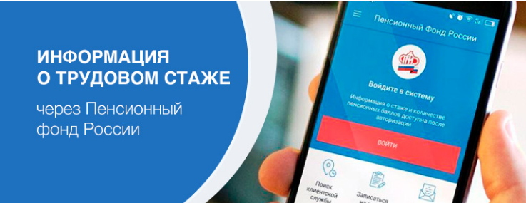
Зарегистрированные пользователи портала Госуслуг могут получить сведения о своей трудовой деятельности в Личном кабинете портала (www.gosuslugi.ru) или на официальном сайте ПФР (pfr.gov.ru).

- В личном кабинете гражданина на сайте ПФР в разделе «Электронная трудовая книжка» выбираем «Заказать справку (выписку) о трудовой деятельности» и нажимаем кнопку «Запросить».
- На портале Госуслуг в разделе «Ведомства» выбираем сначала «ПФР», затем в раскрывающемся списке - «Выписка из электронной трудовой книжки» и нажимаем кнопку «Получить выписку».
Выписка формируется в режиме реального времени. Информация заверяется электронной подписью. Полученные сведения можно распечатать и представить в любые инстанции. Также доступно сохранение выписки в электронном виде и отправка по электронной почте.
В случае отсутствия электронной трудовой книжки для изучения информации о своем трудовом стаже используются сведения индивидуального (персонифицированного) учета.
ВАЖНО: Для проверки полноты сведений о страховом стаже необходимо направить запрос в электронной форме через Личный кабинет на сайте ПФР, для удобства пользователей в Личном кабинете предусмотрена функция мгновенного формирования и печати сведений о состоянии индивидуального лицевого счета застрахованного лица. Также получить сведения возможно через Личный кабинет на сайте Госуслуг, интересующие сведения в подразделе «Получение информации о состоянии индивидуального лицевого счета».

